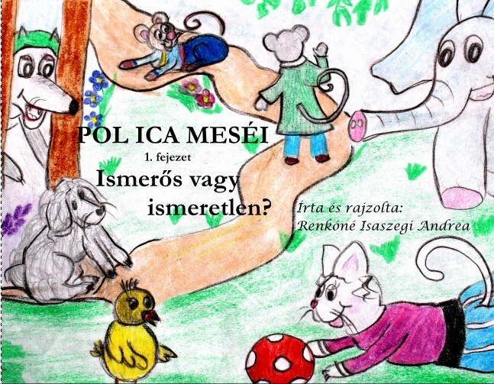
Előszó

Kedves Olvasó!

Meséim azzal a céllal íródtak, hogy legfőképpen az óvodás- és kisiskolás korú gyermekek áldozattá válásának megelőzését célozzam meg.
Eredeti hivatásomnak élve 15 évig védőnőként tevékenykedtem. A gyermekvédelmi jelzőrendszer tagjaként sajnos sok olyan esettel találkoztam, melyeknek egy része elkerülhető lett volna, ha a gyermekeket időben felkészítik a szülők, pedagógusok az olykor váratlan helyzetekre. Védőnői munkám gyakorlásával párhuzamosan kisgyermek-nevelő képzést és családvédelmi szolgálat feladataira felkészítő szakirányú tanfolyamot végeztem. A családok védelme, a nővédelem, a gyermekek megóvása a testi és lelki bántalmazással szemben...mind-mind nagyon közel áll hozzám, a hivatásom része.
Vallom, hogy a gyermekek lelkéhez gyermeki gondolkodásmóddal lehet a legközelebb kerülni. Igyekeztem bűnmegelőzés témájú meséim is ennek függvényében megírni. Az adott történetek alapjai lehetnek egy-egy jó beszélgetésnek, a téma bővebb kifejtésének.

Kívánom, hogy tanulságul szolgáljon minden egyes kis történetem a hallgatóság számára és egyben segítse a szülők, pedagógusok munkáját.

A szerző

Egyszer régen, nagyon régen
megnyílott egy óvoda.
Oda járt az állatoknak apraja és nagyobbja.
Vígan élték életüket,
játszva okosodtak;
miközben az óvónénik
róluk szorgosan gondoskodtak.
Erről a kis óvodáról szól a mesém éppen…
…Figyelmesen hallgassátok tanulságképpen!

Egy szép nyári napon kint játszottak az állatgyerekek az óvoda udvarán. Sári, a kiscsibe és Mía, a kiscica labdát pattogtattak és gurítottak egymásnak. A kiscica az orrával meglökte a pöttyös labdát, majd Sári a szárnyával csapkodta. Végül egyre magasabbra pattant a labda az égre.

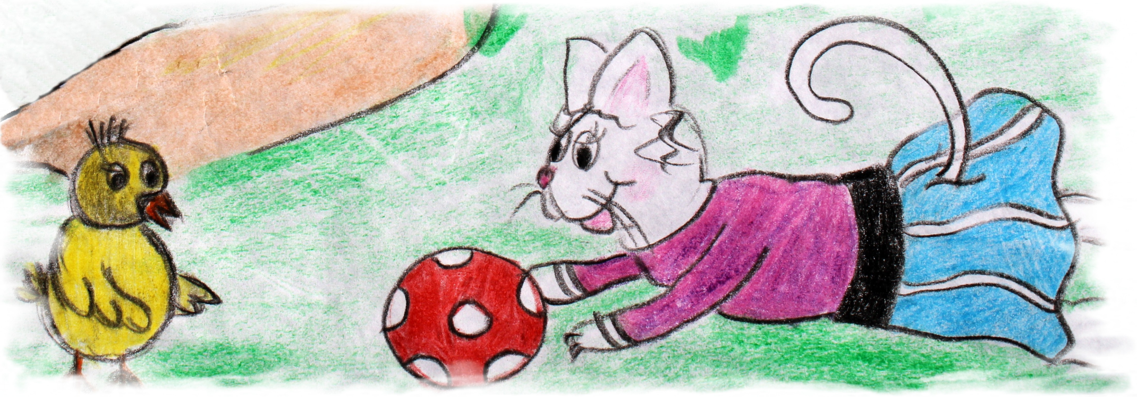
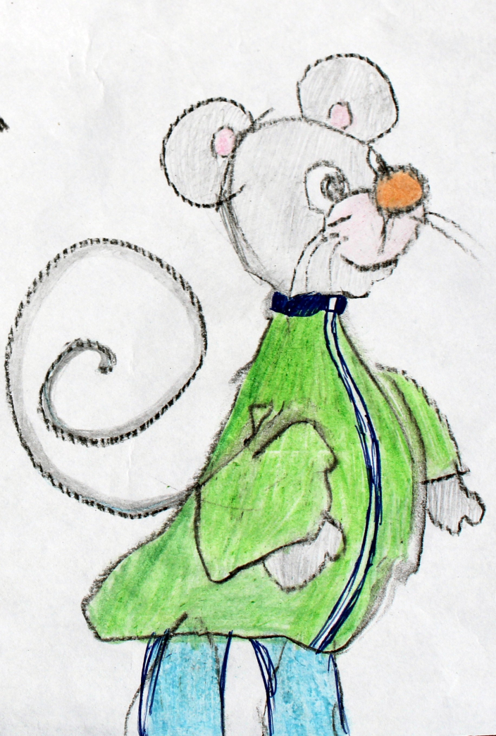
Brúnó és Norbó, -a két kisegér- kergetőztek az udvaron.

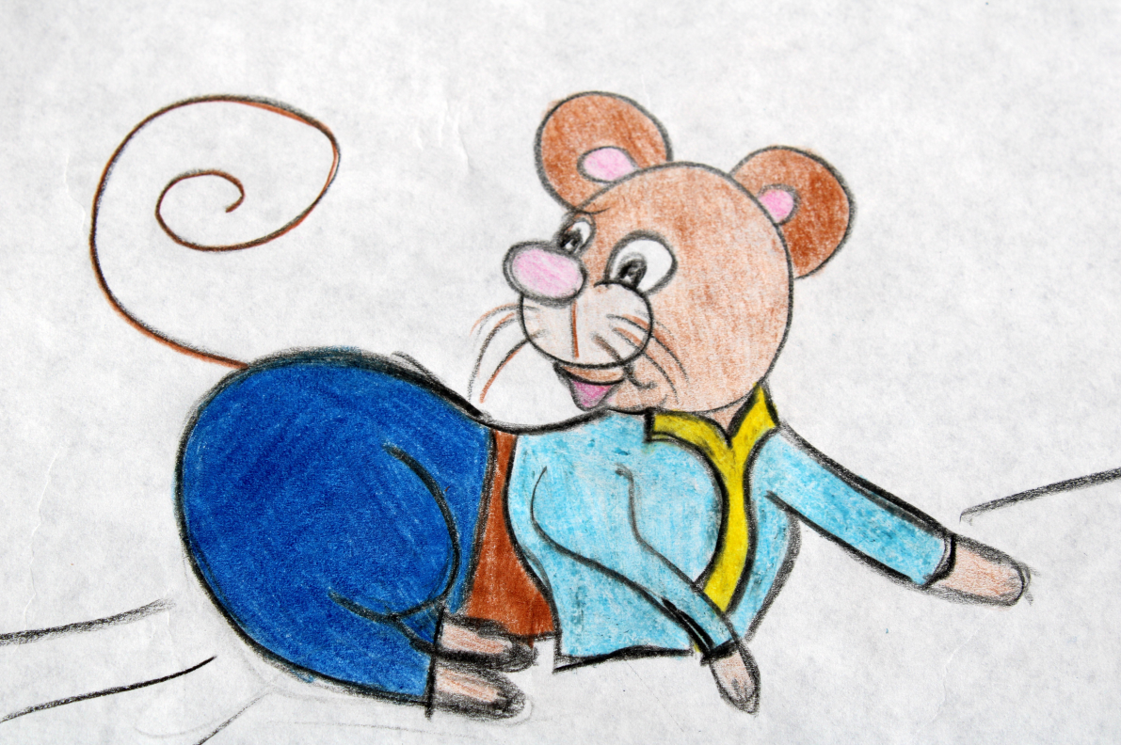

Lompos, a puli kutya messziről szemlélte Sári és Mía játékát.
Leste, hogy tudja elvenni tőlük a pattogó, gördülő játékszert.
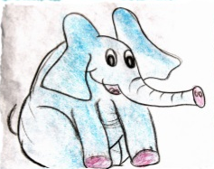
Elefán Tomi is az óvoda „lakója” volt. Nem sokat mert mozgolódni az udvaron, mert félt, hogy a kicsiket agyontapossa.
Bár nem volt egy mozgékony alak, de annál bölcsebb volt. Mindig óva intette a kisebb „lakókat” attól, hogy túl közel menjenek a kerítéshez.

Azt is sokszor hangsúlyozta, hogy:
„Nem szabad szóba állni idegenekkel!”
Arról nem is beszélve, hogy:

„Semmiféle csemegét, cukorkát, enni-, innivalót nem lehet elfogadni ismeretlenektől.”

Elefán Tominak nagy tekintélye volt az óvodában. Mindig hallgattak rá kisbarátai.

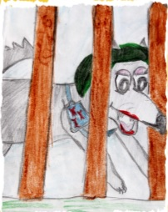
Azon a napsütéses délelőttön, ahogy Sári és Mía labdája felpattant az ég felé, Lompos odairamodott és felugrott, hogy szájával elkapja a levegőben. A vicsorgó fogairól azonban tovább pattant a piros pöttyös játék és átrepült az óvoda kerítése felett. Lompos a rácsokon át leste; próbálta elérni a mancsával.
Egy idős farkas asszonyság, akit Irmának hívtak, már napokkal ezelőtt feltűnt az óvónéniknek és a gyerekeknek a kerítésen kívül.

Akkortájt is arra sétált, majd a zaklatott, lihegő kiskutyához intézte szavait:

„Szervusz Kedveském!
Szeretnéd visszakapni a labdádat?”

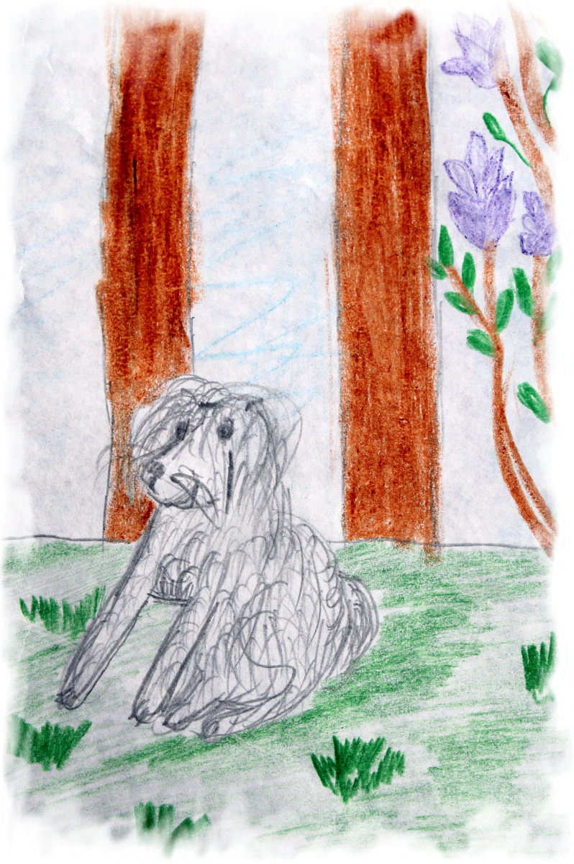
Lompos tudta, hogy nem szabad szóba állni idegenekkel. Leült és csóválni kezdte a farkát. Ekkor a farkas asszonyság azt mondta neki:

„Tudod, Kicsikém…
én mindig ilyen kis tündéri gyerekről álmodtam!
Sajnos nem úgy hozta az élet…
…Nekem nem lett gyermekem.
Ezért szeretek ide járni,
hogy a kerítésen keresztül csodálhassam a gyereksereget.”

Lompos nem szólt, nem vakkantott. Csak mélyen hallgatott. Végül az asszony bedobta neki a várva várt játékot, s a kócos kiskutya már szaladt is utána.

Másnap megint az udvaron töltötte idejét a kis csapat. Az egerek fára másztak. Mía cica a nyomukba eredt. Elefán Tomi az ormányán csúszdáztatta Sárit, a kiscsibét.
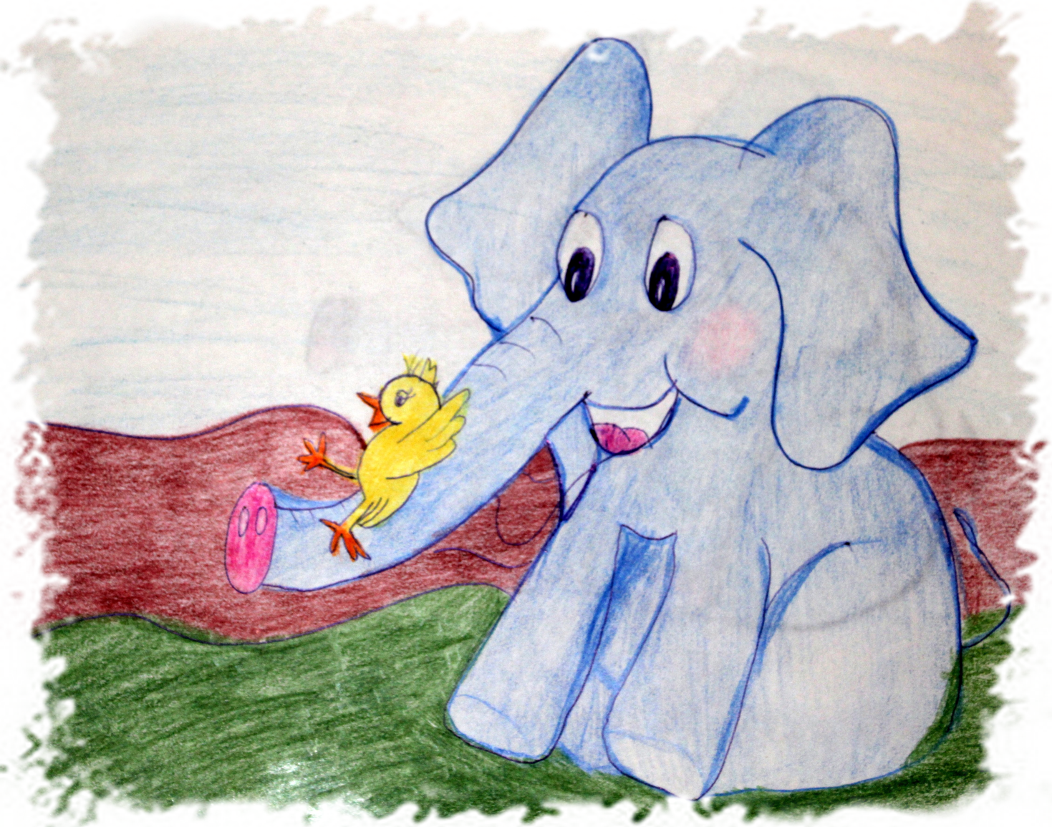

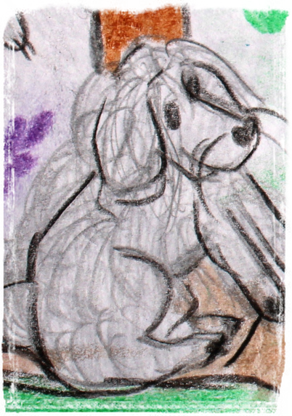
Lompos unatkozott. Szomorkodott, hogy vele senki sem foglalkozik. Egyszer csak meglátta a kerítésen kívül a zöld kendős öregasszonyt. Egy ideig csak szemlélte, majd közelebb lopózott. Farkas asszonyság már messziről odakiáltott neki:
„Szervusz Kincsem! Hogy vagy?”
Lompos nem válaszolt.
„De hisz már ismerjük egymást! Tegnap is találkoztunk.
Nyugodtan szóba állhatsz velem!" –mondta a farkas.
„Már nem idegen a számomra?
Ismerem én őt?
Egyszer valóban találkoztunk,
de attól ő még nem az ismerősöm.
Vagy mégis?”

S miközben tanakodott, Irma asszony a vállán lévő táskából előkotort néhány jutalom csontocskát és megkínálta vele a kutyust. A puli megérezte a falatok zamatos illatát. Csorogni kezdett a nyála.

TUDTA, HOGY TILOS,…HOGY NEM SZABAD,
MÉGIS A SZÁJÁBAN "LANDOLT" AZ ÍNYCSIKLANDOZÓ FALAT.
BUTASÁGOT MŰVELT, HISZ MEGSZEGTE A SZABÁLYT,
S ETTŐL A TUDATTÓL EGYRE SZÖRNYŰBBEN ÉREZTE MAGÁT.
TALÁN HA NEM LETT VOLNA EKKORA A SZŐRE,
MINDENKI LÁTTA VOLNA, HOGY ELPIRULT SZÉGYENÉBEN A BŐRE.

A többiek látták az asszonyt és azt is, hogy valamit elfogadott tőle.
A kutya behúzta fülét, farkát. Nem beszélt, s elvonult az ovi udvarának egyik árnyékos szögletébe.

Az óvónéni észrevette, hogy Lompos rágcsál valamit.
Dühösen rászólt:
„Lompos! Tudod, hogy ezt nem szabad!
Most butaságot csináltál. Köpd ki, gyors!
Ne menj többet, kérlek a kerítéshez!
Félek, hogy Irma asszony rosszban sántikál.”

Teltek-múltak a napok. Néhány esős hétköznap után ismét ragyogó napsütés világította be az ovi udvarát. A napsugarak szikrázó fénycsóvaként kukucskáltak be a faágak között. A kis barátok ismét kint játszadoztak. Énekszó, zsivaj töltötte be az udvart.
Néhány vendég óvodás is meglátogatta a kis csapatot. Azonban az egyik látogató arasznyira nyitva felejtette a kaput.
Irma asszony minden délután átsétált közeli kis otthonából az ovi kerítéséhez, hogy nézhesse a „lakók” életét.
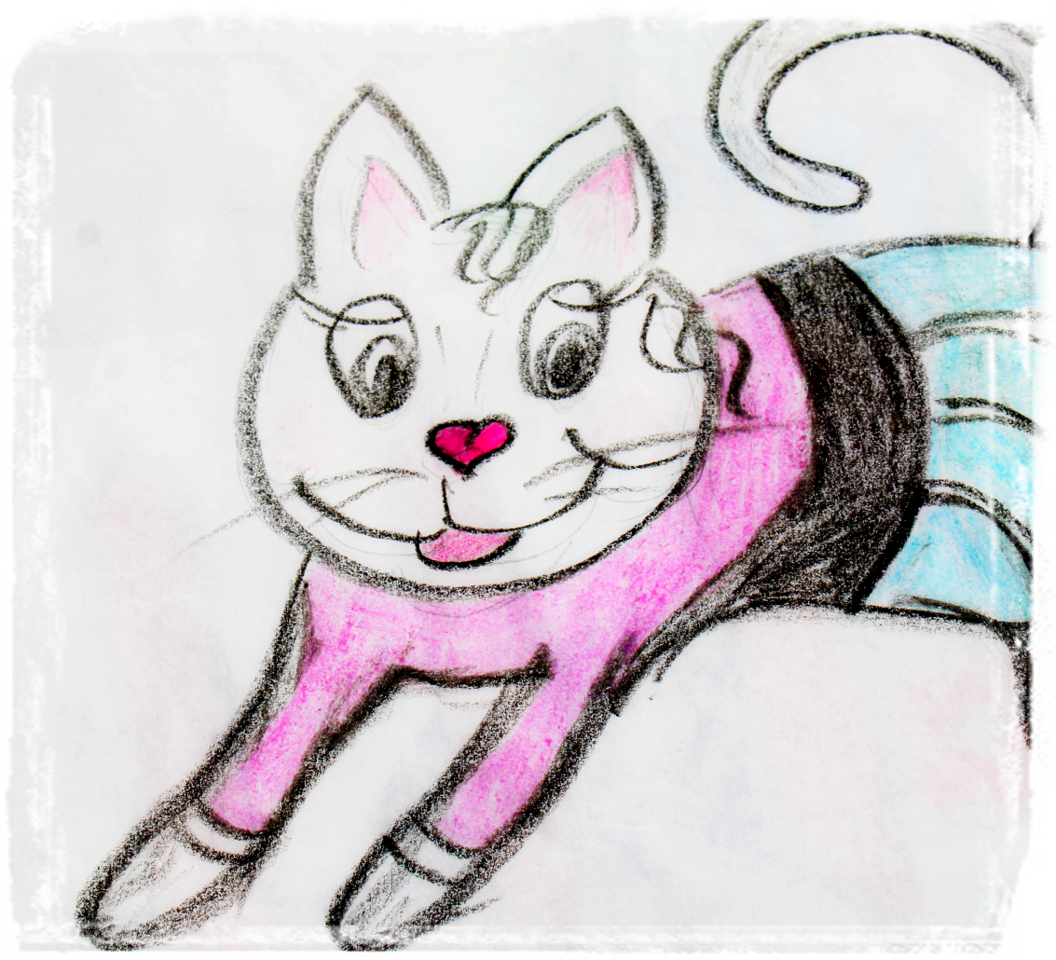
Lompos és Mía felváltva vették el egymástól a labdát. Belerúgtak, kicselezték egymást és szaladtak a fák és bokrok között. Lompos akkorát rúgott a labdába, hogy az kigurult a félig nyitva felejtett kapun. A puli utána iramodott.

Mía elkiáltotta magát:
„Ne szaladj a labda után!
Nem mehetsz ki az óvoda kapuján!
Hallod, Lompos! Kérlek, ne menj messze!
Futsz a labda után eszed vesztve.”

„Ne aggódj! Jövök nemsokára.”-visszakiabált a kutya.
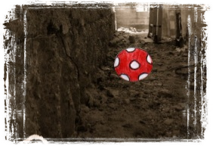

A pöttyös gumijáték csak gurult, gurult.
S mindeközben Irma asszony követte a lihegő kutyafiút.
A farkas asszony udvarába begördült a játék;
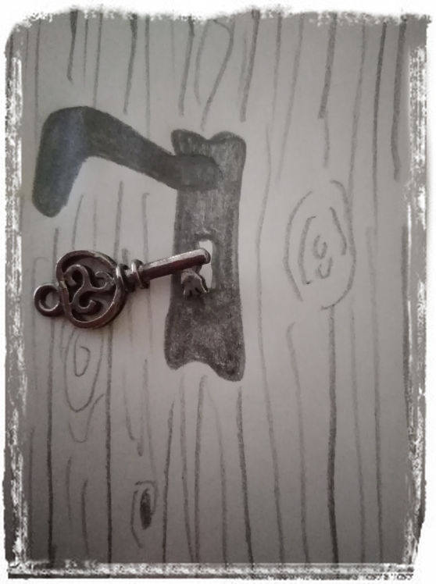
Lompos úgy követte, akár egy árnyék.

Irma gyorsan fogta kulcsát, s betette a zárba.
S mire Lompos észbe kapott, a kaput bezárta.

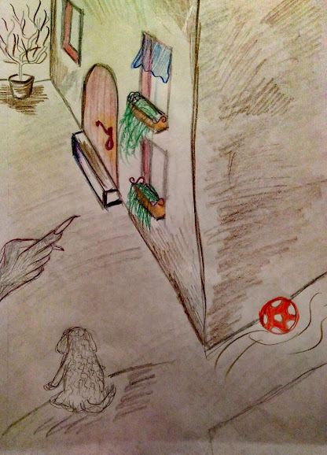
(Irma):
„Látod, fiam! Itt a labdád!
Ez meg itt a házam.
Megmutatom, hol a szobád.
Most már itt laksz nálam.”

(Lompos):
„Engedj haza farkas asszony!
A szüleim már várnak.
Keresni fognak,
s rajtad bosszút állnak.”
De Irma nem engedte.
Örült a „fogadott” fiának.
Sajátjaként etetgette, nevelgette…
…mindent megadott neki, mit egy kiskutya gyerek kívánhat.
Kivéve egyet:

AZ ANYAI SZÍVET.

Hiányzott neki édesanyja ölelése,
s hogy este odabújjon az ölébe.
Szomorú volt a kiskutyus,
vigasztalhatatlan, mélabús.
Az óvodában is hiányolták Lompost,
s az is feltűnt mindeközben az óvónéniknek, hogy nem járt mostanság
arra felé a farkas asszonyság.
Lompos szülei bejelentették a kisfiuk eltűnését a rendőrségen Pol Icának,
míg az óvónők a meghallgatásukkor elmondták, hogy mi jutott eszébe Mía cicának:

"ARRA GONDOLT A MACSKA, HOGY EBBEN AZ ÜGYBEN BENNE VAN A FARKAS MANCSA."

A rendőrség végül a helyszínre érkezett.
Irma asszony háza előtt nagyot fékezett.
Kiszállt a rendőrautóból Pol Peti és Pol Ica,
s velük együtt zörgette az ajtót Mía, a cica.

Farkas asszony Lompossal az oldalán kiérkezett,
s akkor már belátta, hogy nagyot tévedett.
Lompost visszakapta édesanyja, s apja.
A farkas pedig aznaptól az állatkert rabja.

Bezárva a rácsok között élte az életét,
miközben szánta-bánta rossz cselekedetét.
S mikor már megbánta minden egyes tettét,
három árva farkaskölyök törte meg az állatkerti éjszaka csendjét.

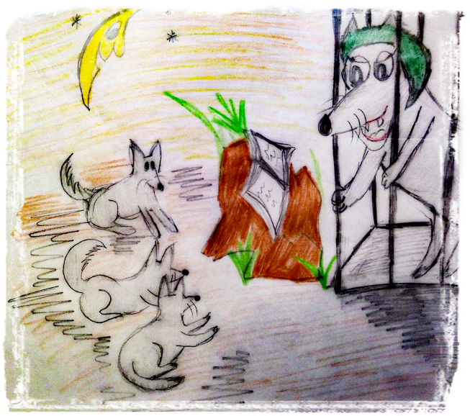
A kicsiny farkasok az állatkerti réten
a szeme láttára cseperedtek szépen.

Lompos ismét szüleivel boldogan élhetett,
míg a farkas asszony -bár a rácsok mögül, de- az árva kölyköknek esténként mesélhetett.

A kutyus megtanulta, hogy:

SZABÁLYT SZEGNI VESZÉLYES ÉS VÉTEK.
TALÁN EZ A MESE IS ÓVA INT MAJD TÉGED!

